|  |  |  |  |
| --- | --- | --- | --- |
| 会议主题 | GX16项目蓝牙钥匙&NFC钥匙证书方案讨论会议纪要 | | |
| 会议时间 | 20200813 14：00-17：00 | 会议地点 | 广州研究院601+远程会议 |
| 会议主持 | 熊家秦 | 会议记录 | 何思敏、法雷奥供应商 |
| 与会人员 | 覃树才、邓利华、马文英、邹文欣、熊家秦、何思敏、雷佩瑜、林浩升、法雷奥（PEPS供应商）、信大捷安（PKI供应商） | | |
| **会议要点：**   1. PEPS蓝牙钥匙证书方案、罐装方案讨论； 2. NFC证书方案需求确定、解决方案讨论；   **会议结论：**  1、NFC结合PKI证书方案确认可行。  1）NFC证书罐装方案沿用深圳PKI证书罐装方案（附件二）；   1. NFC证书方案相关事宜具体见附件一； 2. NFC证书罐装的刷写前置机需要加配NFC写入设备，需要跟产线讨论确认；   2、PEPS蓝牙证书方案，解决方案初步确认。  1）PEPS证书事宜，具体见附件一；  2）罐装方案见附件二、附件三；  3、PKI证书罐装方案仍在讨论优化阶段，蓝牙钥匙&NFC的证书罐装方案需配合PKI罐  装方案优化而变动。  待办：  1、附件三（1）诊断刷写方案会话模式与跟诊断同事讨论确认；  2、附件一open项持续跟进； | | | |

附件一：

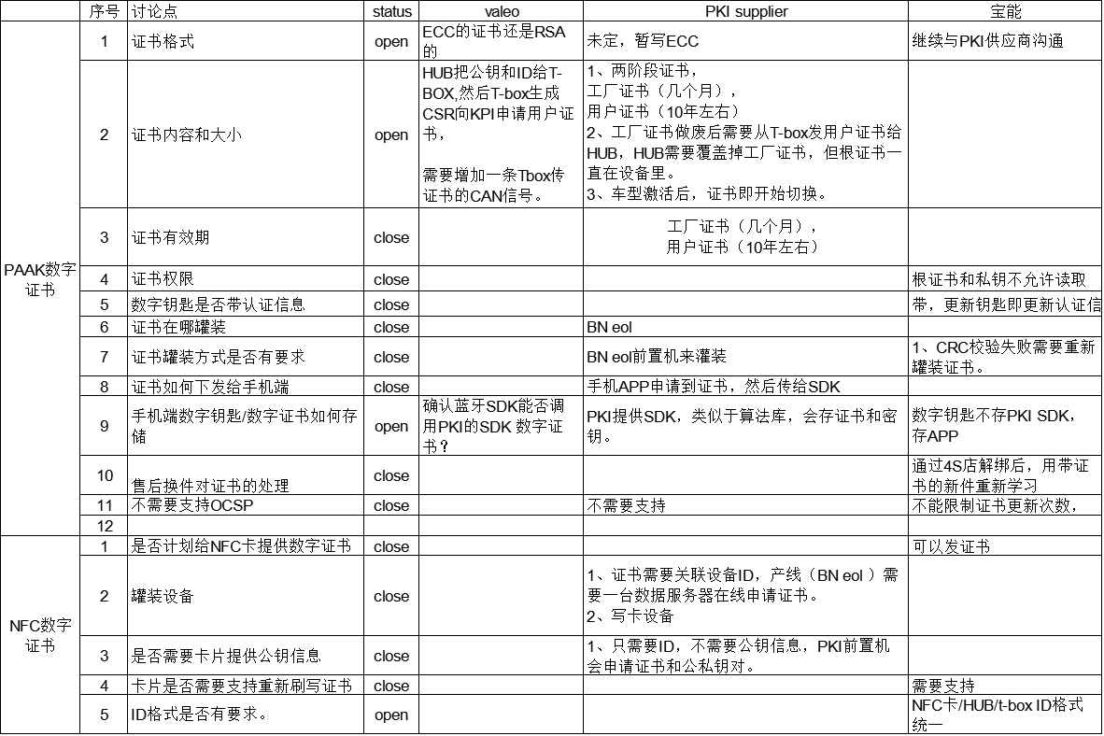

附件二：

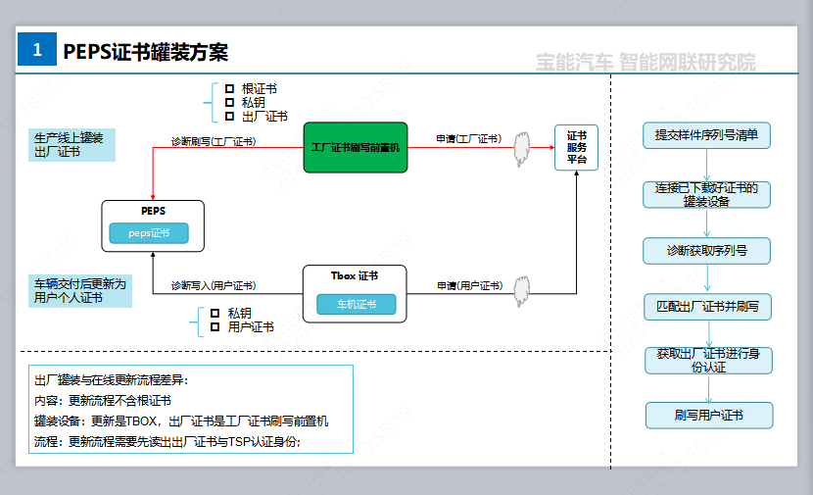

附件三：

